**МУНИЦИПАЛЬНОЕ БЮДЖЕТНОЕ ОБЩЕОБРАЗОВАТЕЛЬНОЕ УЧРЕЖДЕНИЕ**

**«CРЕДНЯЯ ОБЩЕОБРАЗОВАТЕЛЬНАЯ ШКОЛА**  **с. НАГОРНОЕ**

**ГРОЗНЕНСКОГО МУНИЦИПАЛЬНОГО РАЙОНА»**

ЧР, с. Нагорное, ул. Тракторная, 1 Тел. 8(965) 585-06-58

sosh-nagornoe@mail.ru htt://sosh-nagornoe.edu95.ru

**Отчет**

**о проведенных мероприятиях, посвященных Дню единения России,**

**в МБОУ «СОШ с.Нагорное»**

В целях популяризации идеи единения многонационального народа Российской Федерации через любовь к Родине, к своему народу, к своей истории, согласно плану работы школы с 25 октября по 1 ноября 2016 года были проведены мероприятия, посвященные Дню народного единства. В мероприятиях приняли участие обучающиеся 1-11 классов.

Обучающиеся 2-6 классов приняли участие в конкурсе плакатов «Мы едины». Победители конкурса были отмечены грамотами.

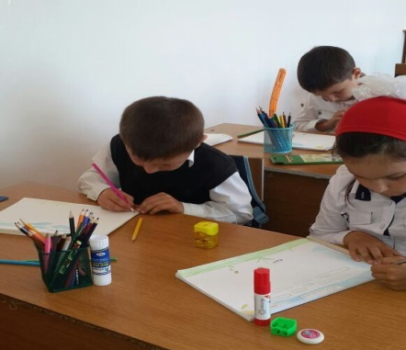 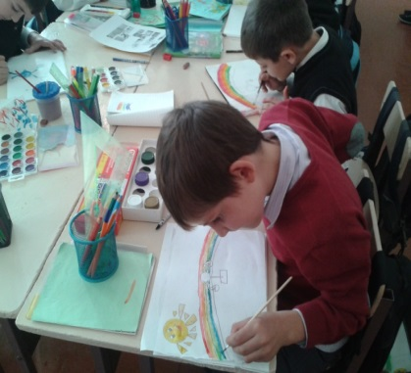 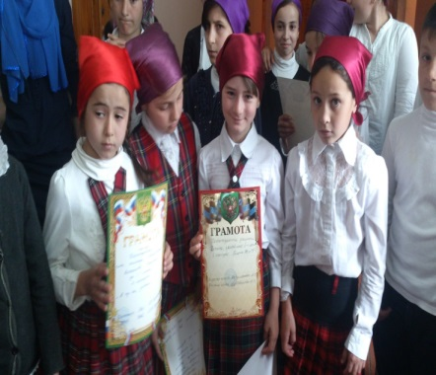

29 октября прошла встреча с ветеранами «ГСВГ»(группа советских войск в Германии) председатель РОО Совета ветеранов «ГСВГ» Ковраев М.С., члены СВ – Мальцагов Р.Р., Нудаев В.Л., Бачаев Х.М

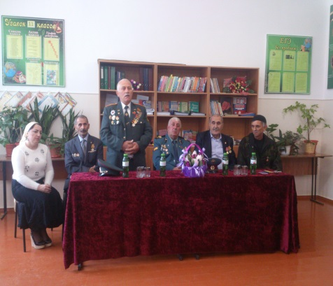 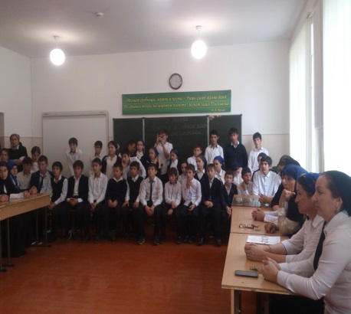 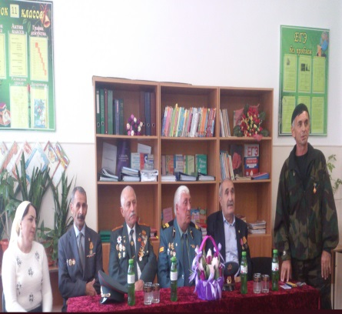  
  
30 октября в школе прошла торжественная линейка, посвященная Дню народного единства для обучающихся 1-11 классов. На линейке волонтеры школы выступили с агитбригадой «Мы единством своим сильны!»

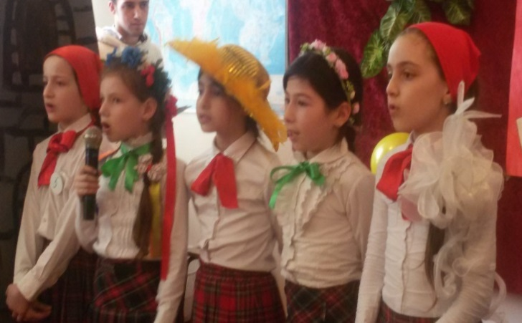  
 Классными руководителями 5-11 классов были проведены классные часы на тему: «В единении – сила!» Целью данных классных часов являлось:  
- познакомить обучающихся с историей праздника;  
- подчеркнуть значимость событий 1612 года для дальнейшей истории нашей страны;  
- воспитывать чувство патриотизма, любви к Родине.

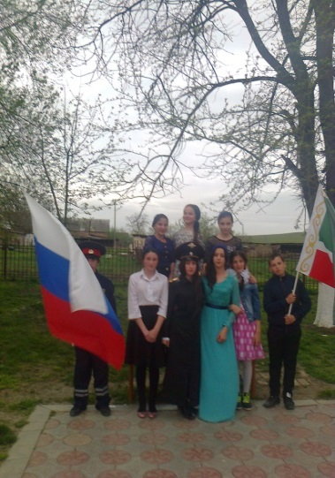 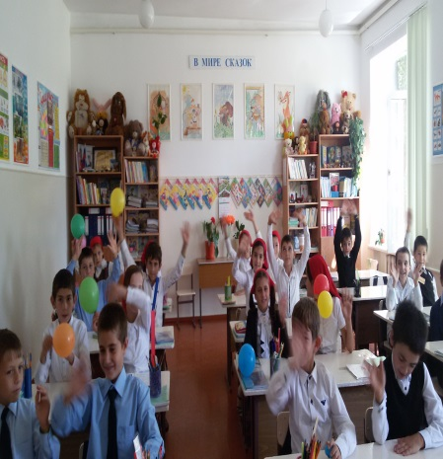 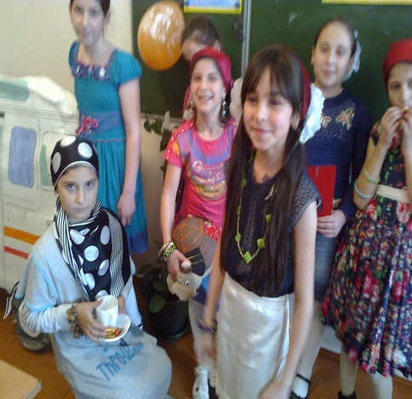  
Обучающиеся 3-4 классов приняли участие в работе кружка «Золотошвейка». Ребята своими руками выполнили замечательные работы в различной технике ( аппликация, поделки) на тему «Осенняя фантазия».

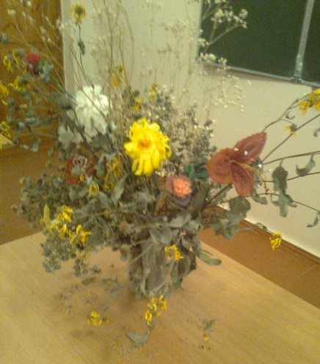 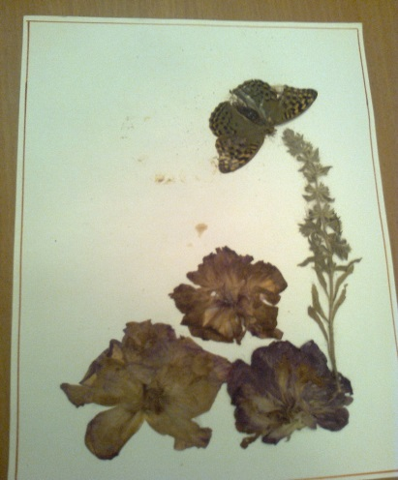 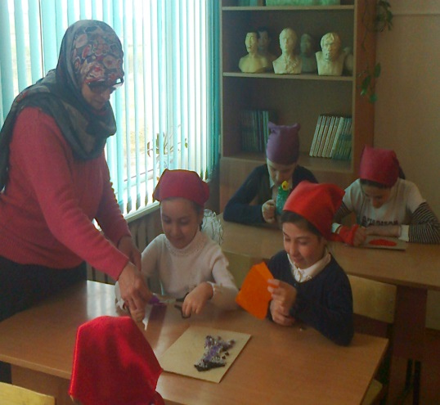  
Учителями русского языка и литературы был проведен конкурс сочинений среди обучающихся 9-11 классов на тему «Славься ты, Русь моя!» В своих работах ребята рассуждали на тему патриотизма, нравственности, ответственности, любви к своей Родине.

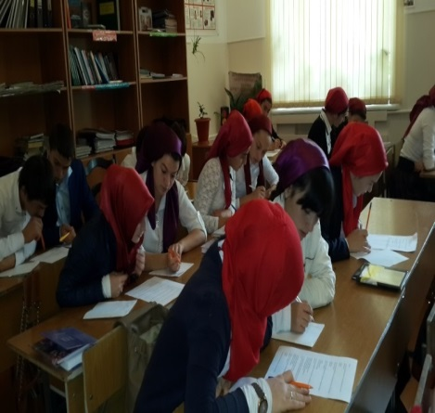

Библиотекарем школы Тохашевой Т.Б. была организована книжная выставка «Россией я любуюсь и горжусь», а так же исторический час «Одна страна – один народ».

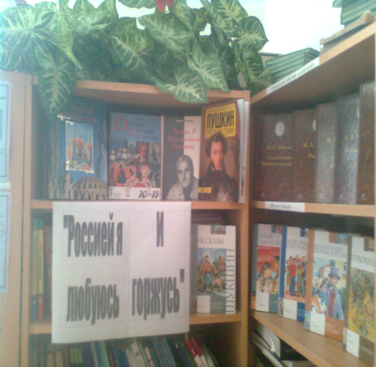 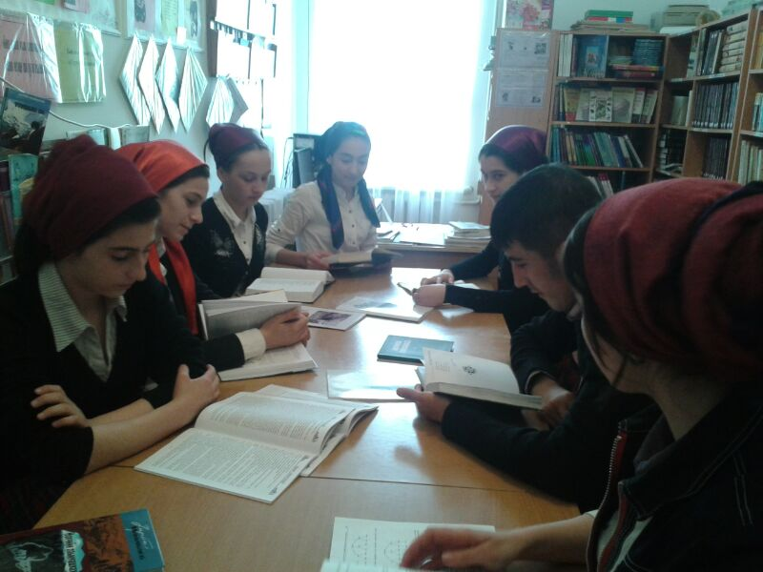  
 В ходе мероприятий обучающиеся познакомились с историей возникновения праздника, подвигами наших предков во имя независимости Родины. Проведенные мероприятия стали возможностью напомнить нам всем о наших общих корнях, в полной мере осознать, что единство народов во все времена было и остаётся главной национальной идеей России, залогом её достойного будущего, понять, что для того, чтобы добиться национального успеха, все мы должны быть вместе, независимо от возраста, рода занятий, национальности и политических пристрастий.

В результате проделанной работы все обучающиеся школы были охвачены мероприятиями, посвященными Дню народного единства.

Заместитель директора по ВР: / М.Ч.Гунашева /